

**Estudios Profesionales para Ejecutivos**

**FUNDAMENTOS DE PROGRAMACION (IS209)**

1. Buscar “descargar intellij” y seleccionar el siguiente enlace:

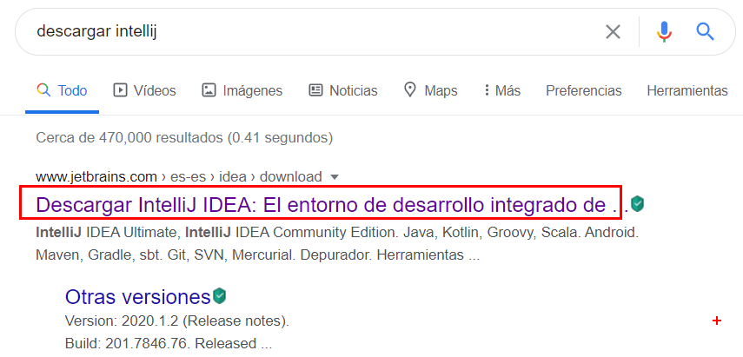

1. Seleccionar “Community”

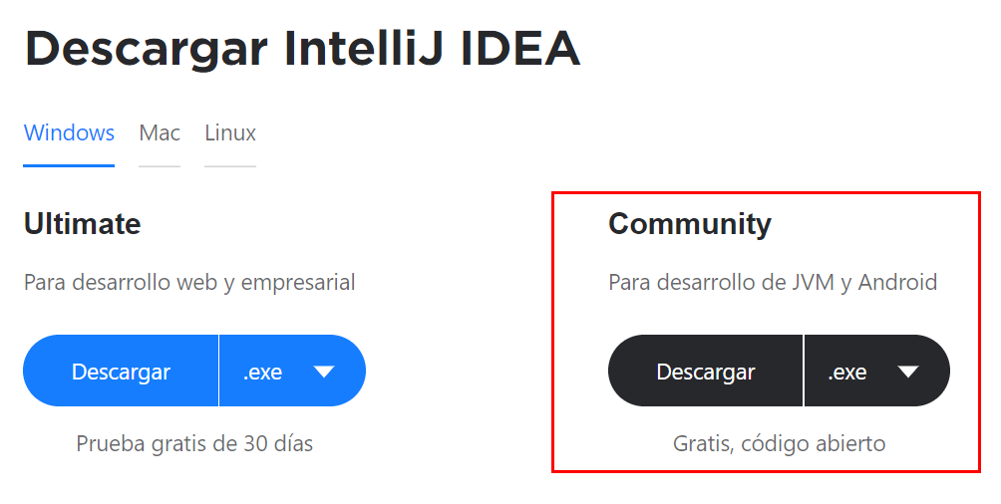

1. Seleccionar el archivo descargado, dar clic derecho y seleccionar “Ejecutar como administrador”

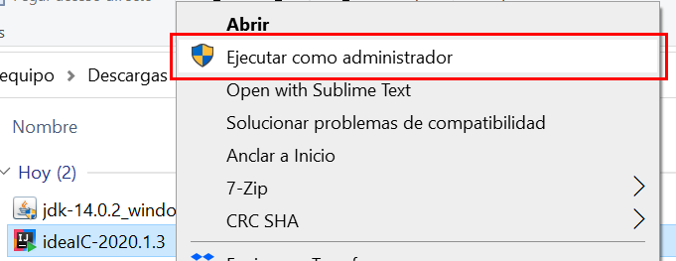

1. A continuación, emergerán pantallas del proceso de instalación. Aceptamos dándole SI y NEXT (siguiente) donde corresponda.

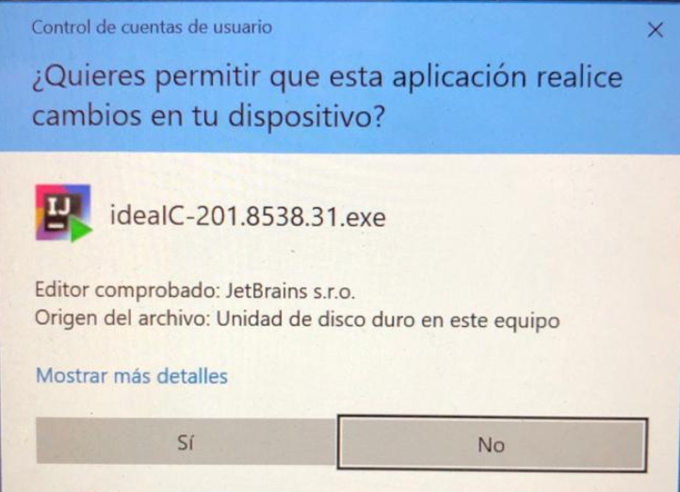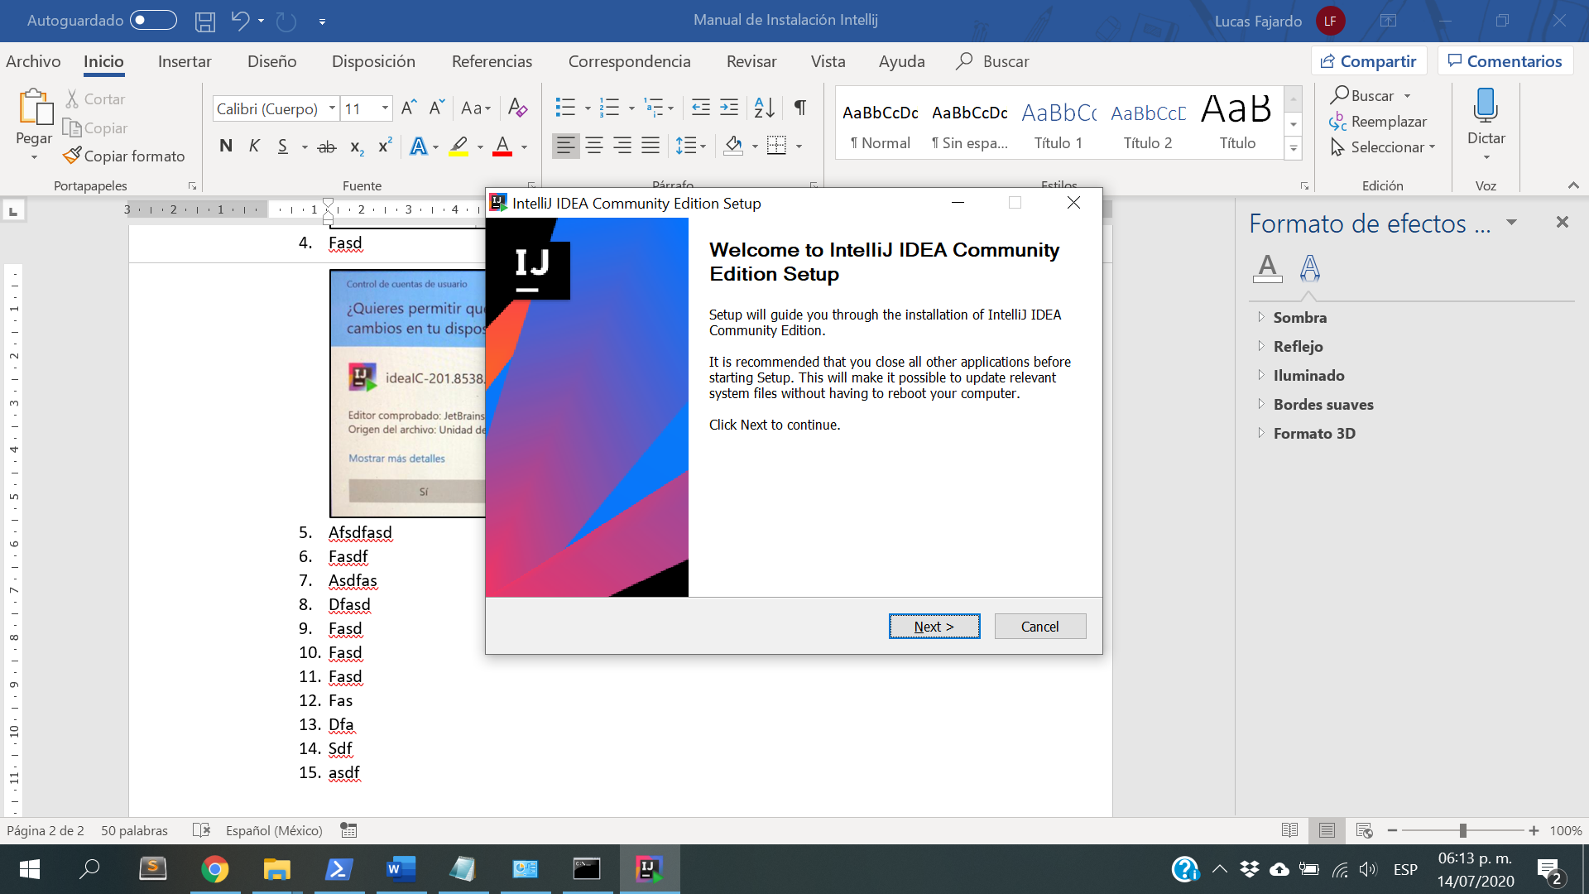

1. Dejar por defecto la ruta que se indica y dar NEXT

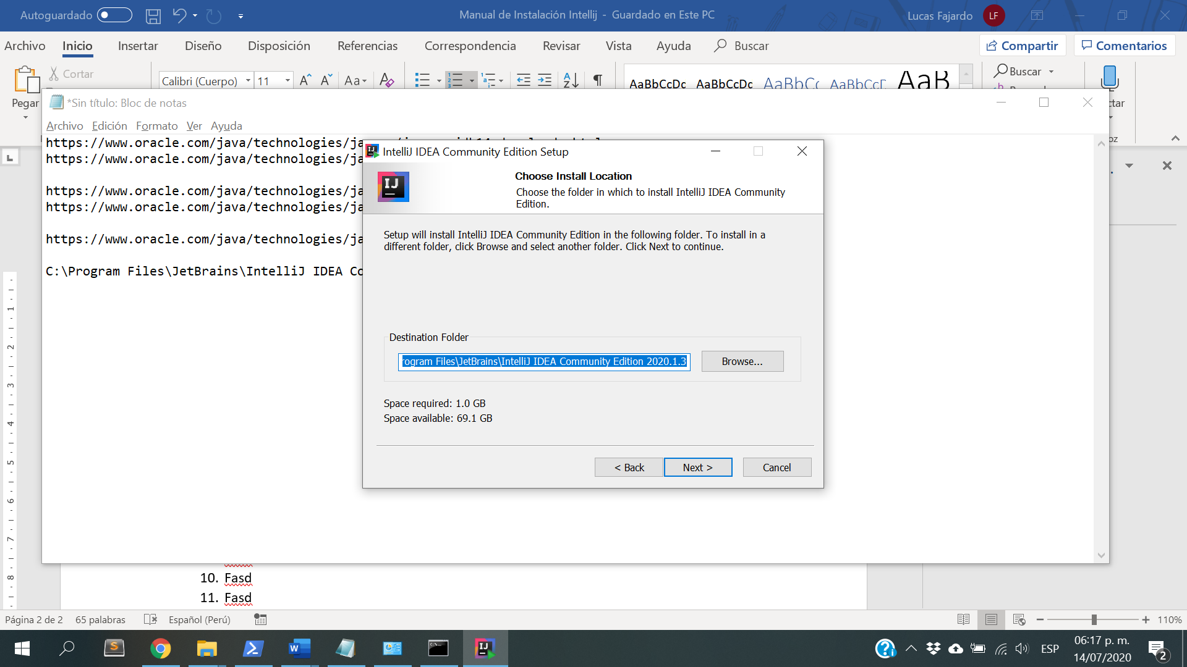

1. Seleccionar las opciones y dar NEXT

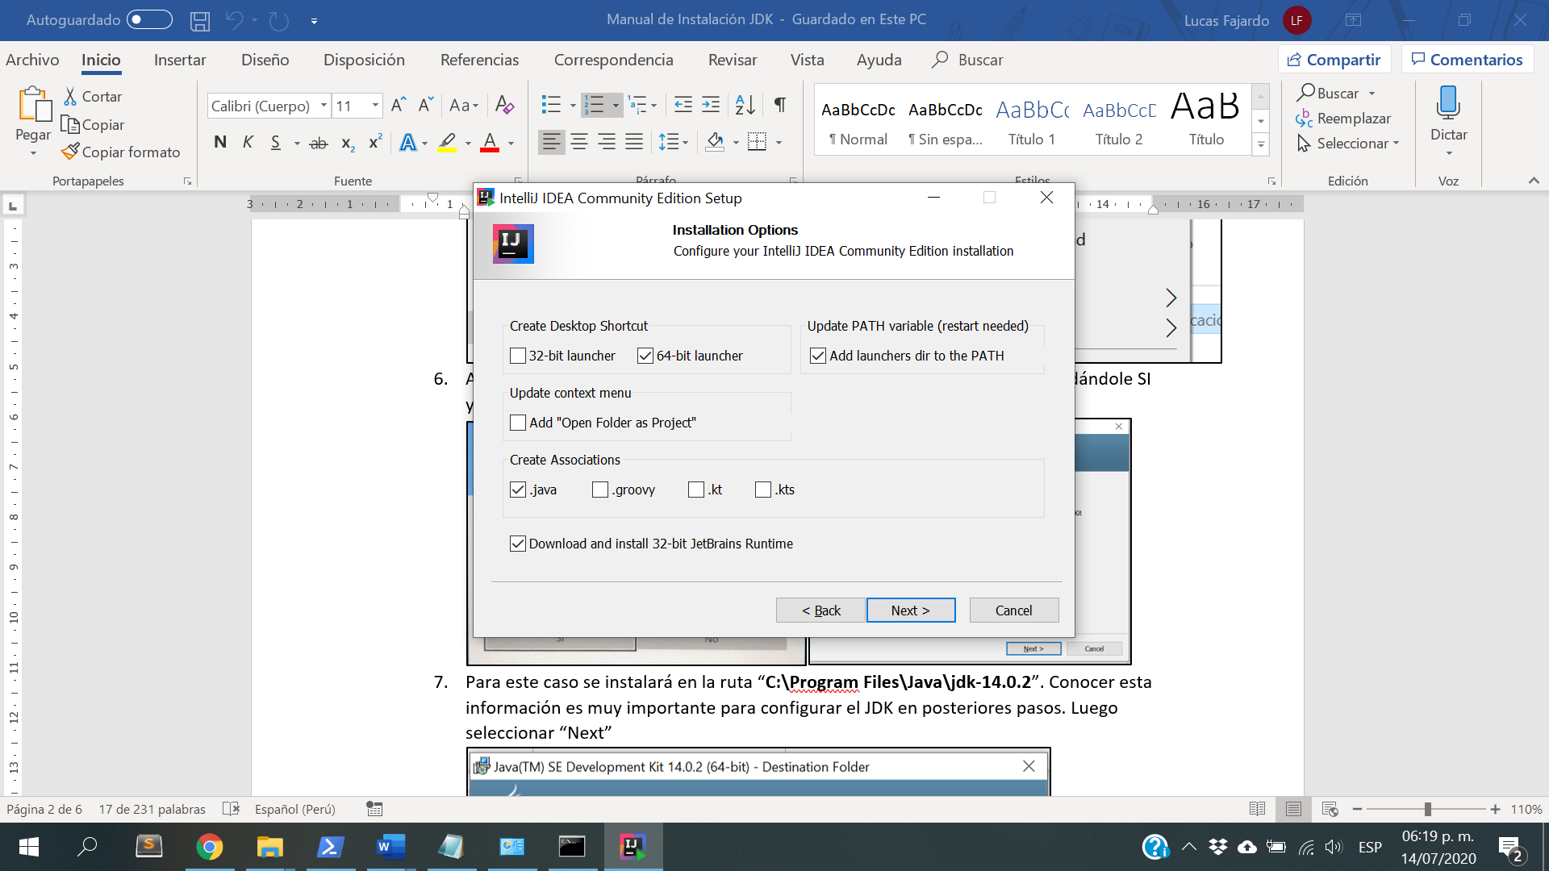

1. Dejar por defecto el nombre de carpeta y dar INSTALL

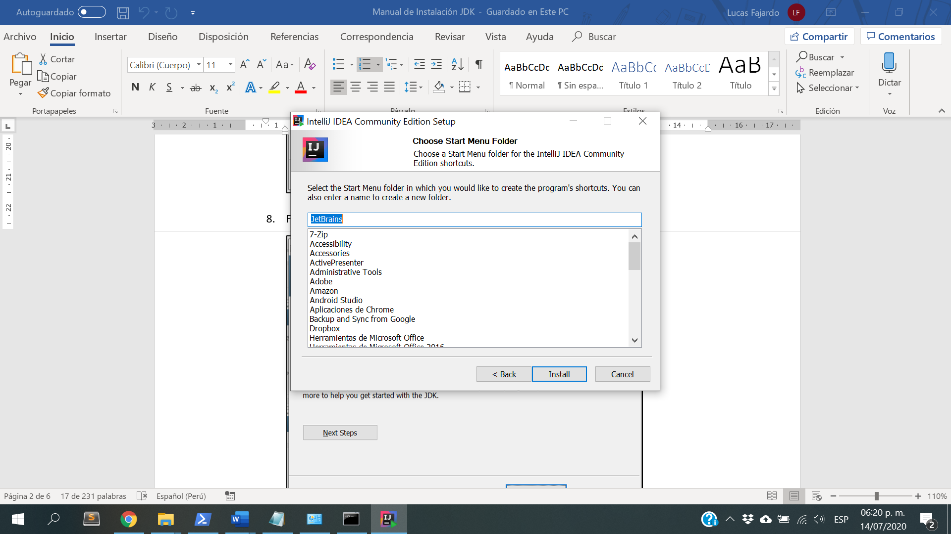

1. Finalmente, seleccionar “Reboot now” y dar FINISH

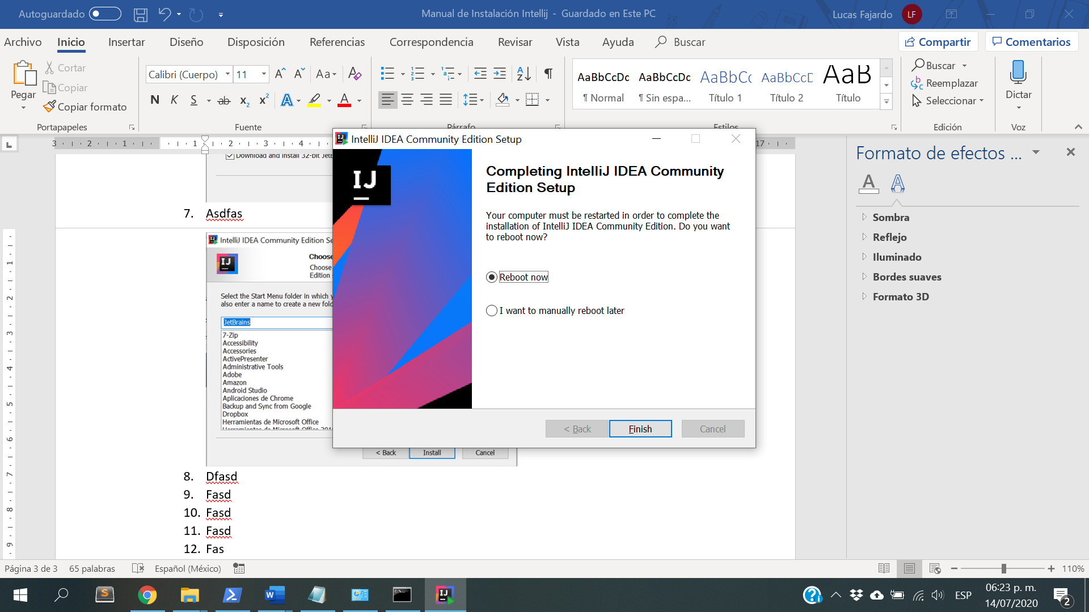

1. Luego del reinicio aparecerá en el escritorio el icono de IntelliJ IDEA

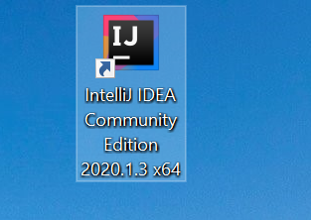

1. Aceptar los términos del aplicativo y en esta ventana seleccionar “Skip Remaining and…”

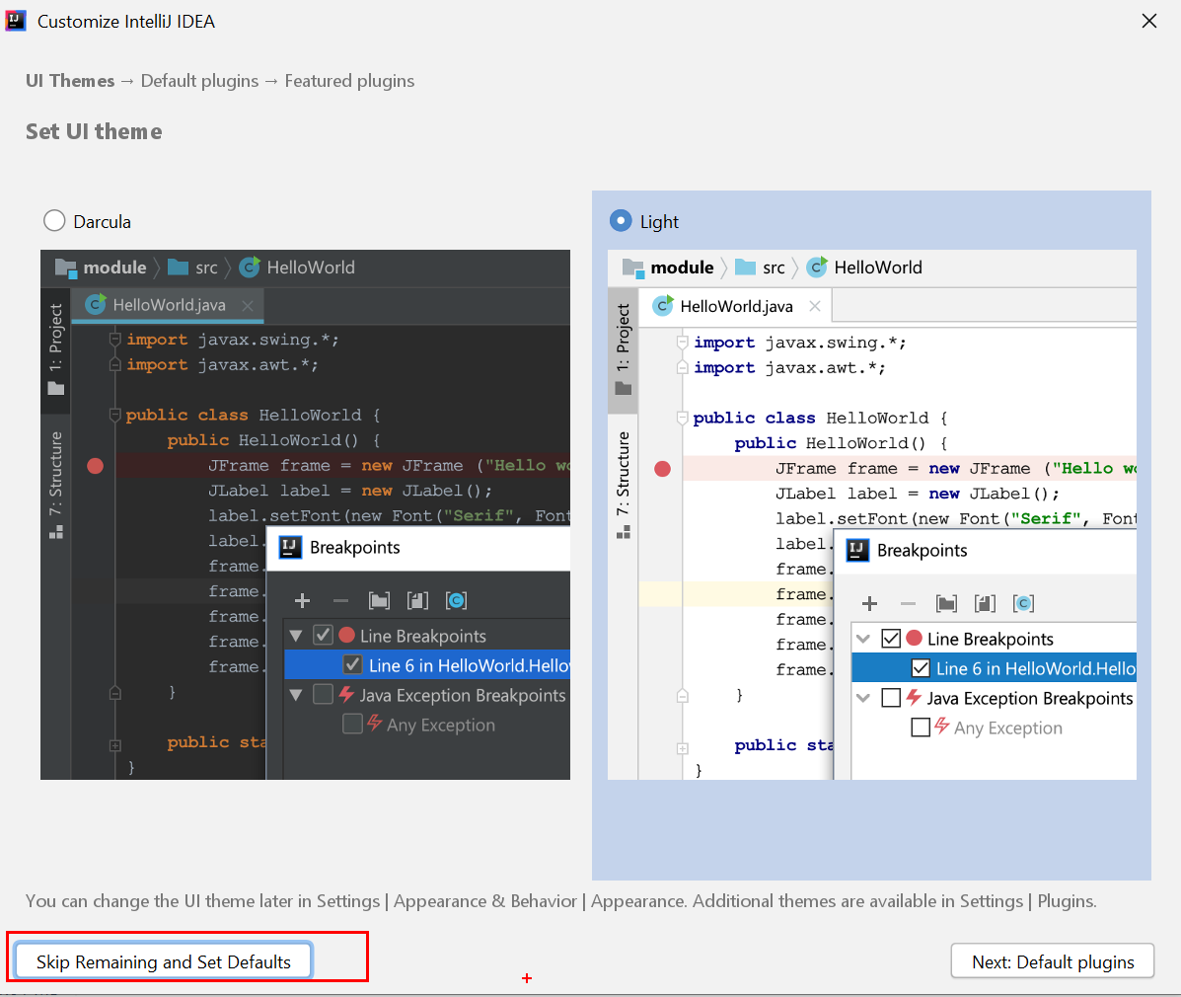

1. Intellij IDEA estará instalado y configurado.

